3002-7.262.16.2023 Załącznik nr 1

SPECYFIKACJA TECHNICZNA DLA KRZESEŁ

Przedmiotem zamówienia jest dostawa krzeseł do prokuratur okręgu łomżyńskiego.

- Fotele obrotowe w ilości 8 sztuk o parametrach nie gorszych niż krzesło ADMIRAL
Opis:
Funkcja MULTIBLOCK, aluminiowa podstawa, regulowany zagłówek, regulowane podłokietniki, wysuwane siedzisko. Udźwig max. 120kg.
Szerokość [cm] 64
Wysokość [cm] 115-125
Głębokość mebla [cm] 60
Wysokość siedziska [cm] 46-56
Kolor tkanina / siatka, kolor: czarno – popielaty
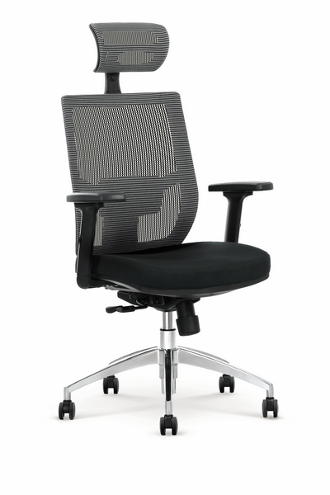

- Krzesła w ilości 5 sztuk o parametrach nie gorszych niż krzesło TOLEDO DĄB SONOMA
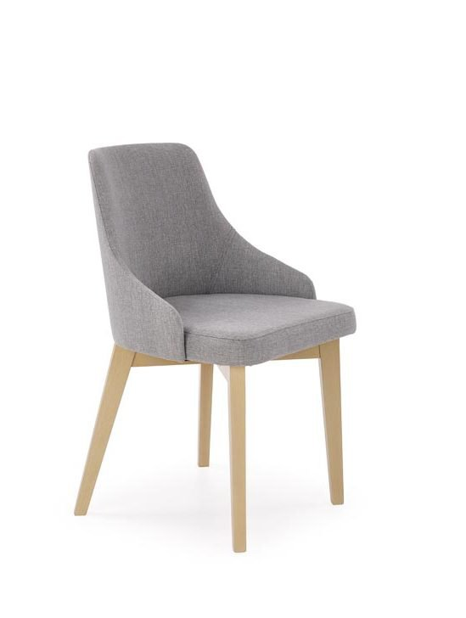
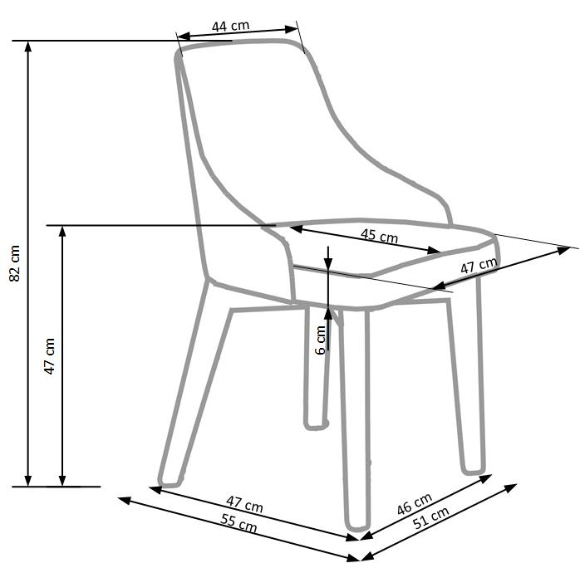

opis produktu
Szerokość [cm]: siedziska 51
Wysokość [cm]: całkowita 82, do siedziska 47
Głębokość mebla [cm]: 55
Kolor: tkanina Inari 91
Nogi: kolor dąb sonoma
materiał: drewno lite bukowe / tkanina

- Krzesła w ilości 20 sztuk o parametrach nie gorszych niż krzesło J262-1 KRZESŁO VELVET niebieskie nogi czarne
opis produktu:
Szerokość [cm]: siedziska 51
Wysokość [cm]: 89
Głębokość mebla [cm]: siedziska 44
Wysokość siedziska [cm]:49
Materiał
- tapicerka: welur
- nogi: metal malowany proszkowo
Kolor:
- siedzisko: niebieskie
- nogi: czarne
